**Irregular verbs**

*Benvenuti al Sud* (2010)

**Activity 1.** Alberto, who is from Milan, has recently begun a new job in the south of Italy. Listen to the conversation in his office between him and a colleague and write the verbs that you ear. Choose from the following verb bank:

|  |  |  |  |  |  |  |  |  |
| --- | --- | --- | --- | --- | --- | --- | --- | --- |
| volere | volere | andare | andare | restare | rimanere | abitare | fare | tornare |

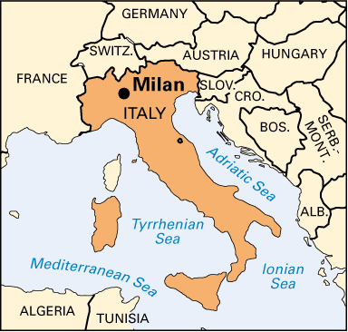

[*a knock on the door*]

**Alberto:** Avanti! Mi dica.

**Maria:** Mi scusi, direttore. Noi dovremo chiudere per pranzo.

(Voi) _____**Volete**____ venire?

**Alberto:** Dove (voi) ____**andate**____ a pranzo?

**Maria:** Ma come dove (noi) ______**andiamo**_______? A casa!

**Alberto:** A casa?

**Maria:** Sì, (noi) ___**abitiamo**____ tutti qua vicino.

**Alberto:** Ma a che ora (voi) __**tornate**____ in ufficio?

**Maria:** Alle tre.

**Alberto:** Alle tre? Ma pensa te! (*Imagine that!*)

**Maria:** Sì, ma poi (noi) __**rimaniamo**______ aperti fino alle sei. Allora che

(voi) ______**fate**______? (Voi) ______**Volete**_____ venire?

**Alberto:** No grazie, no ho fame. (Io) __**Resto**_____ qui a lavorare, se riesco.

**Activity 2.** Imagine that Maria’s conversation continues with Mattia, a work colleague. Choose the correct verb, then conjugate that verb.

|  |  |  |  |  |  |
| --- | --- | --- | --- | --- | --- |
| sapere | fare | volere | uscire | venire | venire |

*[Maria returns from Alberto’s office]*

**Mattia:** Allora, _______**viene**_____ il direttore Alberto con noi?

**Maria:** No, (lui) _____**vuole**_____ restare in ufficio. (Tu)

______**sai**______ che i milanesi non _______**escono**______ mai

dall’ufficio! Cosa (tu) _______**fai**_____ per pranzo oggi?

**Mattia:** A casa mia c’è il gattò di patate con la mozzarella di bufala.

**Maria:** Buonissimo, (io) ______**vengo**______ a mangiare con te!

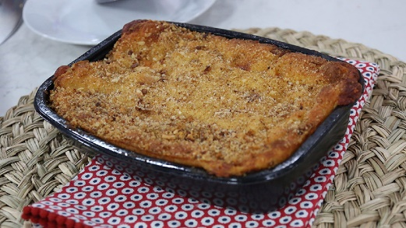

la mozzarella di bufala il gattò di patate

**Activity 3.** There are a lot of differences between the north and south of Italy! These two conversations also reveal some stereotypes. Which are mentioned in the conversation between Alberto and Maria? And in the dialogue between Maria and Mattia? Do you know any other northern or southern cultural differences?

**RISPOSTE VARIE / ANSWERS WILL VARY**